# ALPIN 5 27



**Prestaciones totales**

**en invierno**

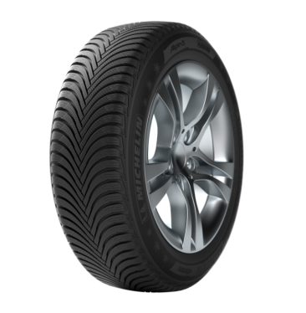

Dossier de prensa

Febrero 2014

Sumario



* Traslación concreta de la MICHELIN Total Performance,   
  espina vertebral de la estrategia de innovación ……………...………….…………….…….… 3



* Prestaciones totales… en invierno ………………………...….…………………….…………… 4



* Prestaciones totales derivadas de una comprensión global ……..…………….….……….…. 6



* Dos tecnologías fundamentales al servicio  
  de las prestaciones invernales …...………………………..…..…………..…………………….. 9



* El neumático de invierno, en un vistazo general …..…………………………………………. 11

**Anexos:**

Sistema BMW XDrive ……………………………..…………..……….……………………...…12  
La Investigación y Desarrollo en Michelin en seis datos .………..…...…………...……..…. 13  
Michelin, en síntesis ……………………………..…………………….…………………...…… 14  
Algunas cifras clave sobre el Grupo Michelin .……………………………….………...…….. 16



Traslación concreta de la MICHELIN Total Performance,   
espina vertebral de la estrategia de innovación

**MICHELIN Total Performance** es una manera única de desarrollar neumáticos que reúnan más prestaciones gracias al uso de tecnologías punteras.

**MICHELIN Total Performance**: es una estrategia que permite aunar mediante la tecnología prestaciones a priori antagonistas:

En invierno, la seguridad adquiere una significación especial. Porque es en esta estación cuando se da el mayor número de casos de pérdida de adherencia. La garantía absoluta de que todos los componentes de un neumático cumplen su misión solo se logra al precio de una política permanente de innovación, llevada a cabo por expertos de prestigio, líderes en su campo y con herramientas y procesos de producción que permiten obtener la mayor seguridad. Con esta exigencia Michelin desarrolla sus gamas de neumáticos de invierno para turismos.

Michelin se ha comprometido a mejorar constante y conjuntamente todas las prestaciones del neumático, sin contentarse nunca con trabajar únicamente sobre una sola de ellas.

**Michelin presenta, en febrero de 2014, su nuevo neumático de invierno para turismos , el MICHELIN Alpin 5. Como su nombre indica, es la quinta generación de neumáticos de invierno destinado a aquellos países europeos donde en la temporada invernal dominan las “carreteras negras”, es decir, no están recubiertas de nieve o hielo varios meses.**

En el caso concreto del MICHELIN Alpin 5, la **MICHELIN Total Performance** se concreta en tres cualidades asociadas esenciales:

**Ser excelente en todas las superficies de octubre a abril**[1]





Prestaciones totales… en invierno

**Excelente en todas las superficies de octubre a abril.**

El neumático MICHELIN Alpin 5 se ha desarrollado para proporcionar la máxima seguridad desde los meses de octubre hasta abril, en todas las condiciones que el invierno somete a las carreteras

La seguridad es un requisito previo. Es la primera exigencia de Michelin. Y también es la primera demanda de los conductores. Pero la seguridad, en invierno, es una prestación difícil de lograr, porque debe tener múltiples facetas, tantas como las condiciones meteorológicas del invierno.

Los conductores difícilmente lo valoran. Imaginan, con razón, que los neumáticos de invierno mejoran la seguridad en nieve. En suma, el consumidor compra un neumático de invierno… para rodar en nieve. Así, según destaca un estudio realizado en 2011 por el organismo GFK en Suecia, Canadá, Alemania y Francia, solo el 6% de los conductores esperan que sus neumáticos de invierno proporcionen adherencia en todo tipo de superficies, nevadas o no.

La realidad es muy diferente de la percepción de los automovilistas. Es también más compleja. En Europa, las carreteras sólo están nevadas algunos días entre los meses de octubre y abril.

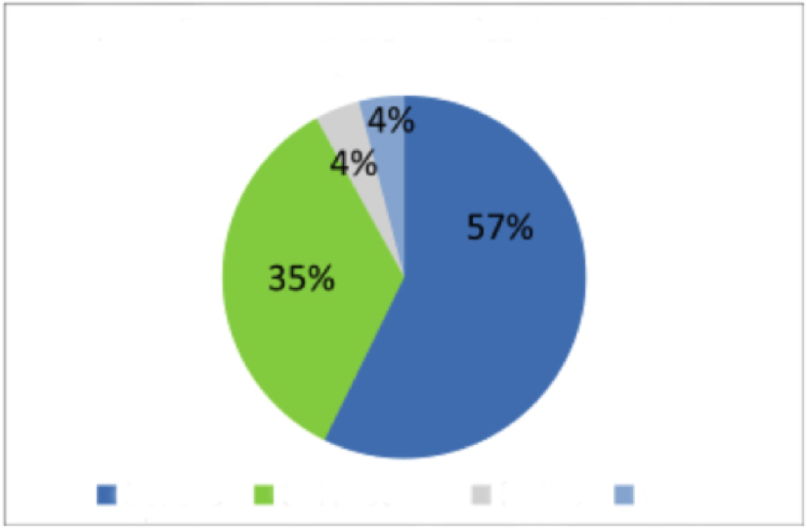

**Distribución de los accidentes según el estado   
de la carretera**

Mojado

Seco

Nieve

Hielo

Como muestra el gráfico anterior, extraído de los estudios de la Cátedra de Accidentología de la Universidad de Dresde, Alemania, VUFO[2], en invierno, los conductores europeos circulan mayoritariamente en carreteras con hielo, secas o mojadas. Se enfrentan poco a la nieve.

De hecho, según este organismo, el 92% de los accidentes de carretera se producen en suelos secos o mojados durante temporada de invierno. El 8% de los accidentes de carretera ocurren en nieve o hielo. En invierno, para el mismo trayecto, existe el doble de riesgo de tener un accidente en mojado que en seco. Y un accidente de cada tres ocurre en superficie mojada y helada[3].

Y sin embargo… En numerosos países de Europa es obligatorio el uso de neumáticos de invierno en la temporada o un equipamiento adaptado. Esto revela que, incluso aunque las carreteras nevadas no sean las condiciones de circulación más habituales, el neumático de invierno proporciona un aumento de la seguridad. Hasta el punto de que las legislaciones o reglamentaciones nacionales lo convierten en un elemento indispensable del automóvil.

No hay uniformidad reglamentaria en Europa en materia de neumáticos de invierno. Sin embargo, examinando los diferentes códigos de circulación se comprueba la gran atención que se presta a los neumáticos de invierno (*ver la tabla a continuación, que ofrece un resumen no exhaustivo de las reglamentaciones de algunos países europeos*).























En Francia y en Italia no tienen regulación vinculante. Pero la sensibilización sobre la pertinencia de los neumáticos de invierno es cada vez mayor.

Una reglamentación de Alemania, Austria y Suiza enuncia claramente:

“… los neumáticos deben adaptarse a las condiciones meteorológicas (hielo, nieve…)…”

Alemania y Suiza no definen un periodo, mientras que en Austria sí se establece: del 1 de noviembre al 15 de abril.

Los neumáticos de invierno deben identificarse fácilmente gracias al marcaje (M+S o las siglas 3 PMSF) y a las laminillas de los bloques de la banda de rodadura.

Único punto de contacto con la carretera, el neumático es un elemento primordial para la seguridad. Elegir aquel que aporte la mejor adherencia en todas las condiciones invernales y en todas las situaciones de circulación, como el nuevo MICHELIN Alpin 5, es lo más importante.



Prestaciones totales derivadas de una comprensión global

Para desarrollar estos neumáticos, Michelin aprovecha la gran cantidad de conocimientos extraídos de su Centro de Tecnología, que acoge los equipos de Investigación y Desarrollo del Grupo, así como algunos más provenientes de diferentes organismos como universidades, institutos o asociaciones de automovilistas.

Esta suma de saberes adquiridos permite comprender mejor los usos de los conductores y, sobre todo, resolver lo que los técnicos denominan “conflictos de desarrollo”. Para diseñar un neumático, existen prestaciones que se oponen entre ellas. El principal reto de la estrategia de desarrollo de los neumáticos Michelin consiste en aunar esas prestaciones, a priori, inconciliables. Michelin trata siempre de hacer progresar conjuntamente varias prestaciones, sin sacrificar una por otra.

Así es como Michelin mantiene su liderazgo en innovación en beneficio de los conductores y su seguridad.

* **Comprender mejor los usos gracias a la Investigación y Desarrollo**

Michelin invierte más de 620 millones de euros anualmente en I+D (ver a continuación para mayores explicaciones). Además de los estudios, análisis, experiencias y ensayos llevados a cabo en los laboratorios y en pistas en situaciones reales, Michelin organiza pruebas directamente con consumidores. Michelin realiza 75.000 pruebas de consumidores al año. Esto permite recopilar informaciones sólidas de un considerable valor porque se generan a partir de una gran cantidad situaciones reales.

El total de todos los ensayos y pruebas de rodaje, de desgaste y resistencia realizadas por Michelin supone un recorrido total de 1.800 millones de kilómetros al año, es decir, una vuelta al mundo cada 12 minutos.

* **Comprender mejor los usos gracias a las asociaciones alcanzadas por Michelin con grandes organismos especializados en accidentología y de seguridad vial**

Michelin pone especial cuidado a la hora de seleccionar las mejores capacidades en materia de seguridad vial. Estas son, especialmente, las que se desarrollan en la Cátedra de Accidentología de la Universidad de Dresde, Alemania (Lehrstuhl Verkehrsunfallforschung [VUFO] an der Technischen Universität Dresden), con la que Michelin trabaja para disponer de las estadísticas más completas y más valiosas para extraer conclusiones: los tipos de accidentes que se producen, en qué carreteras y condiciones meteorológicas, uso del vehículos, mes del año… Todos los datos registrados permiten establecer cartografías precisas y establecer líneas de trabajo.

En este mismo sentido, Michelin es también socio de IfSTTAR, el Institut Français des Sciences et Technologies des Transports, de l’Aménagement et des Réseaux (Instituto Francés de Ciencias y Tecnologías del Transporte, de Planificación y Redes).

Michelin no recoge únicamente los datos y el conocimiento. El Grupo toma medidas concretas para aumentar la seguridad. Esto pasa por el desarrollo de neumáticos cada vez más seguros, como el nuevo MICHELIN Alpin 5, así como por programas de educación como Rosype (ROad Safety for Young People in Europe), iniciado por Michelin en 2009 con la Comisión Europea. Este proyecto nació con la ambición de educar a 730.000 jóvenes europeos en seguridad vial en tres años. Esto permite también conocer la relación que la población más joven tiene con la carretera.

* **Comprender mejor el neumático y sus usos para “superar los conflictos de desarrollo”**

Del saber a la realización. Michelin utiliza sus conocimientos para definir las prestaciones de su nuevo neumático MICHELIN Alpin 5. Porque comprender mejor los usos, así como las leyes fundamentales del neumático, sus propiedades físicas, químicas y mecánicas permite superar los conflictos de desarrollo. En síntesis, son:

Adherencia en seco

Adherencia en mojado

+ -

Adherencia en nieve

Adherencia en seco

+ -

Adherencia en hielo y nieve

Adherencia en mojado

+ -

Michelin se compromete a sobrepasar estas disyuntivas, a asociar cualidades que, en teoría, son opuestas entre ellas.

El reto es aún mayor, puesto que el invierno aumenta las dificultades. Los neumáticos de invierno de Michelin tienen como misión proporcionar la máxima seguridad en todas las condiciones que se presentan en esta estación.

Así, el invierno no puede reducirse a la nieve, auque este fenómeno meteorológico sea un factor fundamental en el desarrollo de un neumático.

La adherencia y la motricidad en mojado son factores decisivos en la seguridad vial. En efecto, para la misma distancia, un accidente de cada tres ocurre sobre superficie mojada y helada, de ellos, el 16% en curva[4].

Las tecnologías desarrolladas para el nuevo neumático MICHELIN Alpin 5 proporcionan una seguridad máxima en todas las condiciones, incluso con carreteras resbaladizas. Es aquí donde reside la fortaleza y la pertinencia del nuevo neumático de Michelin, que ofrece la adherencia necesaria en carretera y permite, así, al conductor circular con toda seguridad. **El nuevo neumático MICHELIN Alpin 5 aumenta el nivel de todas las prestaciones de su predecesor, especialmente en aquellas indispensables para una conducción totalmente segura en los diferentes tipos de superficies que se encuentran durante el periodo invernal.**

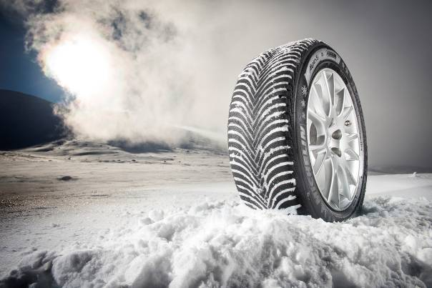

Dos tecnologías fundamentales al servicio  
de las prestaciones invernales

**CON PLENA SEGURIDAD, DE OCTUBRE A ABRIL**

**Excelente tanto en superficies secas, como en mojadas o en nieve seca**[5].

El nuevo neumático MICHELIN Alpin 5 se beneficia de dos tecnologías de vanguardia. Una afecta al desarrollo de la “escultura” de la goma de la banda de rodadura (en términos sencillos, se trata del diseño de la goma de la banda de rodadura, única parte del neumático en contacto con la carretera). La segunda reside en la composición misma del compuesto de goma.

* **MICHELIN ALPIN 5, excelente en todas las superficies, de octubre a abril, gracias a la nueva escultura de la goma que proporciona tres prestaciones**

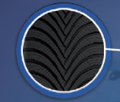

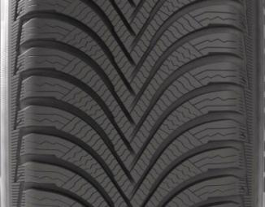

**MICHELIN Alpin 5**

La nueva escultura de la banda de rodadura del neumático MICHELIN Alpin 5 *(arriba, a la derecha)* ofrece, en comparación con su predecesor:

* Un efecto cremallera para cortar la nieve y proporcionar mejor resistencia al aquaplaning.

El nuevo neumático MICHELIN Alpin 5 se beneficia de una escultura direccional muy recortada, con tacos de goma específicos y una gran proporción de dibujo, que aumenta un 17% en relación con su predecesor. El neumático deja su imprenta en la nieve y se crea un principio de engranaje. Este efecto viene generado por su escultura direccional escultura direccional muy recortada y los tacos de goma específicos. La nueva orientación de los canales laterales evacuan el agua y limitan el aquaplaning.

* Efecto garra para una mejor tracción en nieve

Las laminillas actúan como miles de pequeñas garras que se enganchas al suelo. Esto genera motricidad. Y este efecto es más eficaz si el número de laminillas es elevado y sus formas están especialmente estudiadas. Así, en comparación con su predecesores, el nuevo neumático MICHELIN Alpin 5 dispone de un 12% más de diseño, un 16% más de laminillas y una proporción de dibujo un 17% mayor.

* Efecto huella para una conducción más precisa

Dibujo y orientación especialmente diseñados para ofrecer una función autobloqueante

es lo que ofrece la tecnología

Cuanto mayor es la huella al suelo, mejor es la adherencia. Ahora bien, un neumático se deforma a cada giro de la rueda. Por ello, los técnicos de Michelin han trabajado sobre el dibujos y orientaciones especialmente diseñados para lograr una función autobloqueante. Esto proporciona una mayor precisión en la conducción.

* **MICHELIN ALPIN 5, excelente en seco, mojado y nieve gracias a la innovadora TREAD COMPOUND TECHNOLOGY**

Para una buena adherencia en mojado y helado, el compuesto de goma debe contener una gran carga de sílice. Michelin ha elegido, por primera vez para una gama de neumáticos de invierno, incorporar elastómeros funcionales en su compuesto. Es la innovadora Tread Compound Technology.

El papel de estos elastómeros funcionales es crear un compuesto de goma más homogéneo con unas tasas de sílice más elevados. Así es como se han mejorado las prestaciones de adherencia en mojado y en nieve, mientras se mantiene un buen nivel de eficiencia energética.

El nuevo compuesto de goma se basa en la nueva tecnología Helio Compound de 4ª generación de Michelin. Esta innovación incorpora aceite de girasol que permite optimizar el funcionamiento del neumático a baja temperatura.





El neumático de invierno, en un vistazo general

* **Gama dimensional**

**27 referencias distintas del neumático MICHELIN ALPIN 5, de 195/65R15 a 225/55R17**

195/60 R16 89 T/H

205/55 R16 91T/H

205/55 R16 94 H/V

205/55 R16 91H ZP

205/60 R16 92T

205/60 R16 96H

215/55 R16 97H/V

215/60 R16 99T/H

215/65 R16 98H

225/50 R16 96H

225/55 R16 99H/V

225/55 R16 99V ZP

225/60 R16 102H/V

205/50 R17 93H/V

205/50 R17 89V ZP

205/55 R17 95H/V

215/55 R17 94H

215/55 R17 98V

225/45 R17 91H

225/45 R17 94H/V

225/45 R17 91V ZP

225/50 R17 94H

225/50 R17 98H/V

225/55 R17 97H

225/55 R17 101V

195/65 R15 91 T/H

195/65 R15 95 T/H

* **Las gamas de neumáticos de invierno MICHELIN en un vistazo**

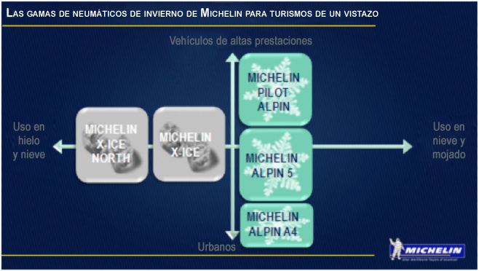Los nuevos neumáticos MICHELIN Alpin tienen su sitio en el seno de la gama de neumáticos de invierno MICHELIN, sencilla y para todos los vehículos del mercado, adaptada a todos los usos y para todos los climas.

Anexo

**Sistema BMW XDrive**

El sistema de tracción inteligente a las cuatro ruedas BMW xDrive no es un 4X4, sino una tecnología más avanzada. Es capaz de distribuir la fuerza necesaria al eje más adecuado en función cual de los dos se encuentra en una posición más óptima de agarre. A su vez, reduce la fuerza del eje que se encuentre sobre la superficie más resbaladiza. Así, si un eje está sobre una superficie de hielo, la fuerza se traslada al eje opuesto optimizando la energía y no se realizan esfuerzos innecesarios.

Esto se consigue mediante una permanente comunicación con el DSC (Control Dinámico de la Estabilidad). Gracias a este compromiso entre los dos sistemas, se consigue la máxima eficiencia en cuanto a tracción se refiere en las superficies más propensas al deslizamiento.

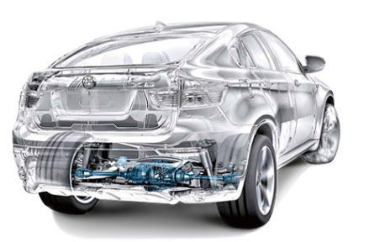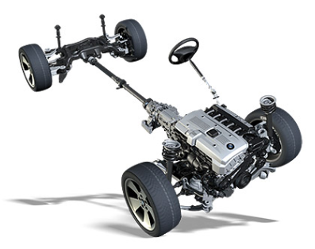

Además, el sistema BMW xDrive puede distribuir el 100% de la potencia del motor al eje adecuado a través de la transmisión y el embrague electrónico multidisco, antes de regresar a una distribución convencional, de proporción 40:60. El resultado es una detección a tiempo de sobreviraje y subviraje que garantiza la conducción más segura posible incluso en los terrenos más difíciles.

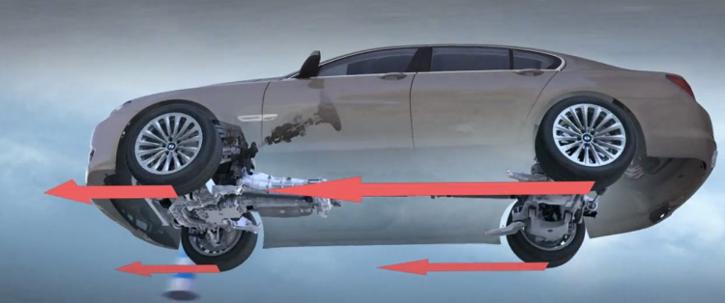La maniobrabilidad es más precisa y el comportamiento en curva, óptimo. La estabilidad gana puntos. Para corregir el sobreviraje, el sistema BMW xDrive dirige más fuerza al eje delantero. En caso de subviraje, la fuerza del eje delantero se reduce.

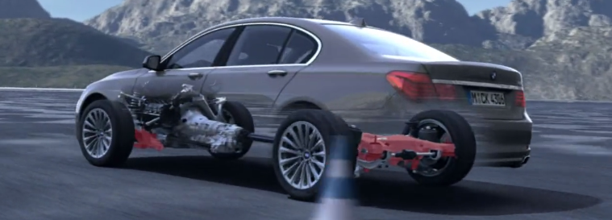Además, dependiendo del modelo, existe un equipamiento opcional Dynamic Performance Control (DPC), cuya función es la distribución de potencia entre las ruedas traseras. Como resultado, la agilidad y el dinamismo se agudiza hasta el máximo exponente.

El sistema BMW XDRIVE está disponible para casi todos los modelos de la marca.

**La Investigación y Desarrollo de Michelin   
en seis datos**

**La I+D dedicada a neumáticos de invierno constituye una parte específica del departamento de investigación del Grupo Michelin. Este departamento es una enorme estructura, piedra angular de Michelin, que basa su estrategia en su capacidad para diferenciar sus neumáticos del resto gracias a la innovación.**

**622**

Es, en millones de euros, la cantidad que invierte anualmente Michelin en su departamento de Investigación y Desarrollo.

**1**

Es el Centro de Tecnología de Michelin. Es único y de ámbito mundial. Se reparte entre tres instalaciones en tres continentes (Norteamérica, Asia, Europa).

**6.600**

Es el número de personas que trabajan en todo el mundo en Investigación y Desarrollo en Michelin, en 25 centros y tres continentes.

**350**

Es el número de oficios diferentes que se ejercen en Michelin en I+D. Entre otros, se encuentran investigadores, ingenieros, desarrolladores, probadores y técnicos.

**1,5**

Es, en millones, el número de mediciones efectuadas cada año en los laboratorios Michelin de materiales y semiterminados (compuestos de goma y lonas textiles y metálicas).

**1,8**

Es, en miles de millones, el número de kilómetros realizados al año en tests de resistencia y duración (para el conjunto de todas las actividades: neumáticos de turismo, de camión, de motos, de vehículos de ingeniería civil, etc).

Algunas operaciones desarrolladas en los laboratorios de Investigación y Desarrollo:

* Estudios técnicos en profundidad para comprender las necesidades de los clientes   
  y el funcionamiento de los neumáticos.
* Diseño de los materiales usados en los neumáticos.
* Diseño de los neumáticos
* Fabricación de prototipos de compuestos
* Diseño y fabricación de prototipos de moldes cocción
* Fabricación de prototipos de neumáticos
* Ensayos, mediciones, tests en pistas y en máquinas
* Logística y mantenimiento de los vehículos
* Trabajos de simulación, análisis y medición.

Anexo

**Michelin, en síntesis**

Desde hace más de un siglo, Michelin ha dedicado su experiencia y capacidad de innovación a mejorar la movilidad de las personas y los bienes en todo el mundo.

**1889:** Fundación de “Michelin et Cie”.

**1891:** Michelin presenta sus primeras patentes de neumáticos desmontables y reparables.

**1895:** Michelin hace rodar el primer automóvil sobre neumáticos, el Eclair.

**1898:** Nace “Bibendum”, el muñeco de Michelin.

**1900:** Se publica la primera Guía MICHELIN.

**1905:** Presentación de la “suela Michelin”, con remaches, para mejorar la adherencia  
 y la resistencia del neumático.

**1910:** Edición del primer mapa de carreteras de Michelin a escala 1/200.000.

**1913:** Michelin inventa la rueda de acero desmontable.

**1923:** Primer neumático de turismo de baja presión (2,5 bar).

**1926:** Michelin crea su primera Guía Verde turística.

**1930:** Michelin presenta la patente del neumático con cámara de aire incorporada.

**1938:** Michelin comercializa el Metalic, el primer neumático con carcasa de acero para   
 camiones.

**1946:** Michelin inventa el neumático radial.

**1959:** Michelin lanza el primer neumático radial para ingeniería civil.

**1979:** El neumático radial de Michelin gana el campeonato del mundo de Fórmula 1.

**1981:** Michelin Air X es el primer neumático radial para avión.

**1989:** 3615 Michelin, servicio telemático de cálculo de itinerarios a través del servicio   
 francés Minitel.

**1992:** Lanzamiento del primer neumático de baja resistencia a la rodadura MICHELIN   
 Energy™.

**1993:** Michelin inventa un nuevo proceso de fabricación de neumáticos: el C3M.

**1995:** El transbordador espacial estadounidense aterriza con neumáticos Michelin.

**1996:** Michelin inventa el neumático de enganche vertical: PAX System.

**1998:** Primera edición del Michelin Challenge Bibendum, primer evento mundial para   
 vehículos ecológicos.

**1998:** Centenario de Bibendum, el muñeco de Michelin.

**2000:** Bibendum, elegido mejor logo de todos los tiempos por un jurado internacional.

**2001:** Michelin comercializa el neumático más grande del mundo para ingeniería civil.

**2003:** Lanzamiento de la gama de accesorios para automoción de Michelin.

**2004:** “Michelin, la mejor forma de avanzar”, la nueva firma institucional del Grupo.

**2004:** Se comercializa el MICHELIN XeoBib, el primer neumático agrícola a baja presión   
 constante.

**2005:** Michelin suministra neumáticos para el nuevo avión Airbus A-380. Lanzamiento del  
 neumático de moto MICHELIN Power Race, el primer neumático deportivo bigoma   
 homologado para carretera.

**2006:** Michelin revoluciona el sector de neumáticos para camiones con las *Michelin   
 Durable Technologies*.

**2007:** Se lanza el nuevo neumático verde MICHELIN Energy™ Saver, que economiza casi  
 0,2 litros a los 100 km y evita la emisión de cerca de 4 gramos de CO2 por cada   
 kilómetro recorrido.

**2008:** Michelin introduce el nuevo neumático MICHELIN X EnergyTM Savergreen para   
 camiones.

**2009:** La guía MICHELIN *France* celebra su edición número 100.

**2010:** Lanzamiento en el mercado de reemplazo de los neumáticos MICHELIN Pilot Sport   
 3 y MICHELIN Alpine A4.

**2010:** X Edición del MICHELIN Challenge Bibendum en Río de Janeiro (Brasil).

**2011:** XI Edición del MICHELIN Challenge Bibendum en Berlin (Alemania).

**2012:** Lanzamiento comercial en Europa del neumático MICHELIN Primacy 3.

**2012:** Lanzamiento comercial en Europa de los nuevos neumáticos de invierno de altas   
 prestaciones MICHELIN Pilot Alpin y MICHELIN Latitude Alpin.

**2012:** Comercialización en Europa de los nuevos neumáticosMICHELIN ENERGY™   
 Saver+ y MICHELIN Agilis+.

**2013:** Comercialición del neumático de ultra altas MICHELIN Pilot Sport Cup2, equipo   
 original de los nuevos Ferrari 458 Speciale, Porsche 918 Spyder y AMG SLS Black   
 Series.

**2014:** Michelin presenta en el salón NAIAS de Detroit el neumático MICHELIN Premier   
 A/S para turismos cuya banda de rodadura se “autoregenera”.

Anexo

**Algunas cifras clave sobre el Grupo Michelin**

**Fundación:** 1889

**Implantación industrial:** 69 fábricas en 18 países

**Número de empleados:** 113.400 en todo el mundo, a 31/12/2012

**Centro de Tecnologías:** Más de 6.600 investigadores en tres continentes   
(Europa, Norteamérica y Asia)

**Presupuesto anual para I+D:** Más de 622 millones de euros   
(+5,1% en comparación con 2011)

**Producción anual:** Se fabrican cerca de 166 millones de neumáticos cada año, se venden 10 millones de mapas y guías en más de 170 países y se calculan más de 970 millones de itinerarios a través de ViaMichelin.

**Ventas netas en 2012:** 21.500 millones de euros.

Un amplio número de marcas que cubren todos los segmentos del mercado: Michelin, BFGoodrich, Kleber, Uniroyal, Riken, Taurus, Kormoran, Warrior, Pneu Laurent, Recamic, Michelin Remix, Euromaster, TCI Tire Centers, Tyre Plus.

Descubre toda la historia del Grupo Michelin visitando *l’Aventure Michelin*. La actualidad y la información útil se encuentra en www.laventuremichelin.com.

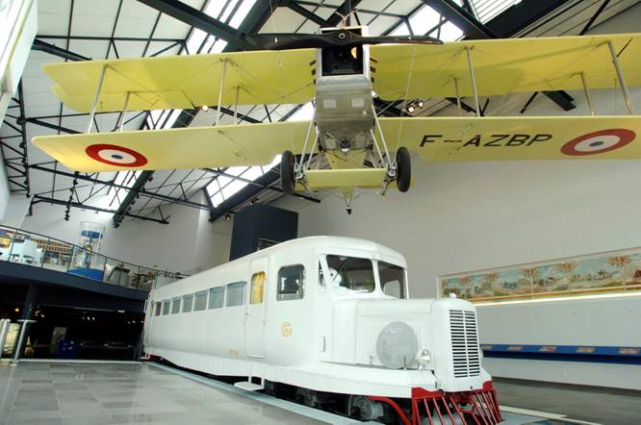

*La misión de* ***Michelin,*** *líder del sector del neumático, es contribuir de manera sostenible a la movilidad de las personas y los bienes. Por esta razón, el Grupo fabrica y comercializa neumáticos para todo tipo de vehículos, desde aviones hasta automóviles, vehículos de dos ruedas, ingeniería civil, agricultura y camiones. Michelin propone igualmente servicios digitales de ayuda a la movilidad (ViaMichelin.com), y edita guías turísticas, de hoteles y restaurantes, mapas y atlas de carreteras. El Grupo, que tiene su sede en Clermont-Ferrand (Francia), está presente en más de 170 países, emplea a 113.400 personas en todo el mundo y dispone de 69 centros de producción implantados en 18 países diferentes. El Grupo posee un Centro de Tecnología encargado de la investigación y desarrollo con implantación en Europa, América del Norte y Asia. (www.michelin.es).*

**DEPARTAMENTO DE COMUNICACIÓN**

Avda. de Los Encuartes, 19

28760 Tres Cantos – Madrid – ESPAÑA

Tel: 0034 914 105 167 – Fax: 0034 914 105 293

1. Como media, en relación con su predecesor, el neumático MICHELIN Alpin 5 (en la dimensión 205/55R16 91H) frena en una distancia un 5% menor en mojado y un 3% menor en nieve. Tests externos solicitados por Michelin, realizados por TUV SÜD e IDIADA entre noviembre de 2013 y enero de 2014.
2. Datos de la VUFO, Lehrstuhl Verkehrsunfallforschung an der Technischen Universität Dresden GmbH: 12.000 accidentes analizados desde hace 12 años.
3. Datos de la VUFO, Lehrstuhl Verkehrsunfallforschung an der Technischen Universität Dresden GmbH: 12.000 accidentes analizados desde hace 12 años.
4. Datos de la VUFO, Lehrstuhl Verkehrsunfallforschung an der Technischen Universität Dresden GmbH: 12.000 accidentes analizados desde hace 12 años.
5. Como media, en relación con su predecesor, el neumático MICHELIN Alpin 5 (en dimensión 205/55R16 91H) frena frena en una distancia un 5% menor en mojado y un 3% menor en nieve. Tests externos solicitados por Michelin, realizados por TUV SÜD e IDIADA entre noviembre de 2013 y enero de 2014.